—————————————————————————————————

信息系统全流程监管软件

V1.0使用说明书

最专业的方案提供商

一、文档历史
表—文档历史
版本 | 修改内容 | 修改日期 | 修改人 | 审阅人
V1.0 | 原始版本 | 2020

二、引言

2.1编写目的
本软件使用说明书是用户或直接的操作员的必读的参考用书。

2.2背景
本项目的任务是由软件有关部门提出，由信息学院计算机网络中心提供技术指导，张涛等课题组成员进行研制、开发，待使用的是行业有关人员及系统操作人员。

2.3定义
信息系统全流程监管软件使用说明书。

2.4参考资料
a.本项目的开题报告;
b.本项目的可行性分析报告;
c.本项目的软件需求说明书;
d.本项目的概要设计说明书;
e.本项目的详细设计说明书;
f.测试分析报告;
g.计算机软件工程规范国家标准汇编2019。

三、功能特点
信息系统全流程监管软件适用于广大用户，本系统由以下部分组成：

3.1权限管理
操作员增加;
操作员删除;
密码修改。

3.2系统维护
数据备份;
数据恢复。

3.3系统
重新登陆;
退出。

3.4性能精度
该软件的输入、输出数据精度的要求整数部分8位，即千万圆，小数部分2位，即到分。

3.5时间特性
a.查询响应时间在一秒钟内;
b.更新处理时间在一秒钟内;
c.数据的转换和传送时间在半分钟内。

3.6灵活性
a.操作方式上提供键盘操作和鼠标操作两种;
b.当运行环境的变化，通过简单的重编译或重连接或作适当的改正能适应新环境的要求。

3.7安全保密
系统进行了不同权限的设置，对系统的操作、运行，对用户的注册进行了必要的限止，同时对相关的数据对不同权限也作了只读及可读写等的限定。
系统可进行随时的数据进行备份，一旦数据丢失，可安全地进行数据恢复等的操作。

- 软件的操作流程

注册
系统必须经过账号登录才能够使用，如果是没有账号的情况下，用户必须注册一个账号才能够进行必要的检测操作，注册过程十分简单，只需要进行简单的账号密码填写和手机号注册即可，一个手机号科用于多个账号的注册，更加方便用户的管理。
详情如下图所示：
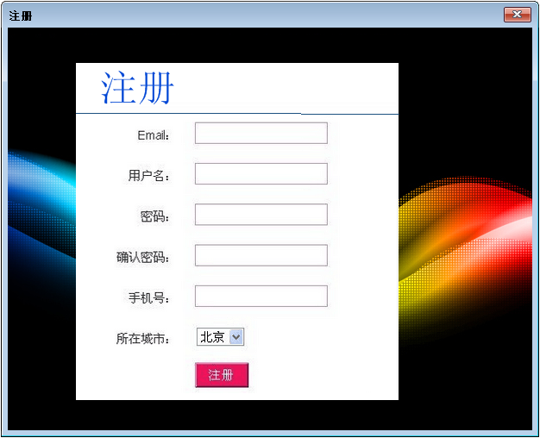

系统登录
在桌面上的软件的图标，双击之后会显示界面加载的弹出框提示，当加载完成后进入到软件的登录界面。如图所示：

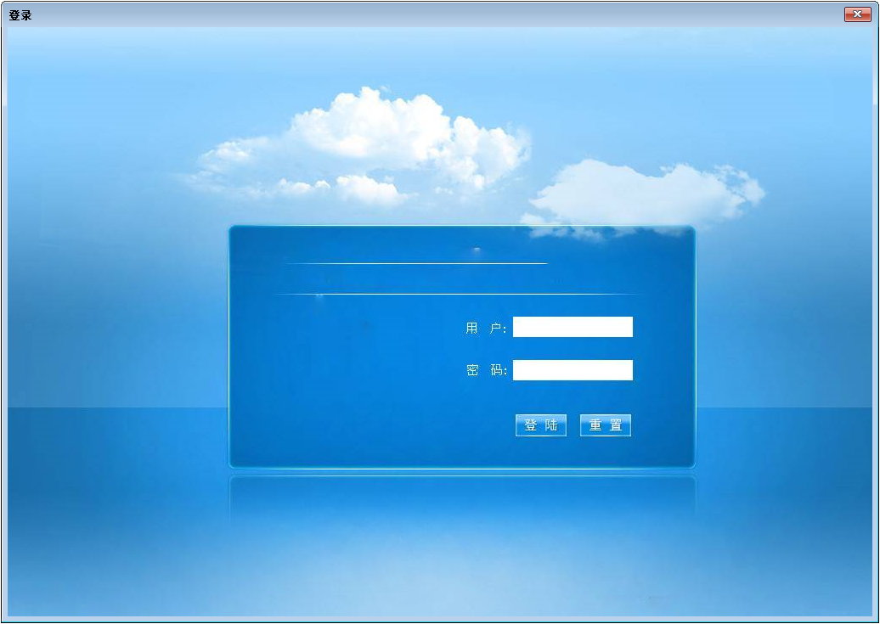
在这个窗口中需要输入用户名与密码，在输入用户名和密码之后点击登录。必须在用户名与密码正确的情况下才能通过认证进入系统，使用系统的各种功能。详情如下图所示：

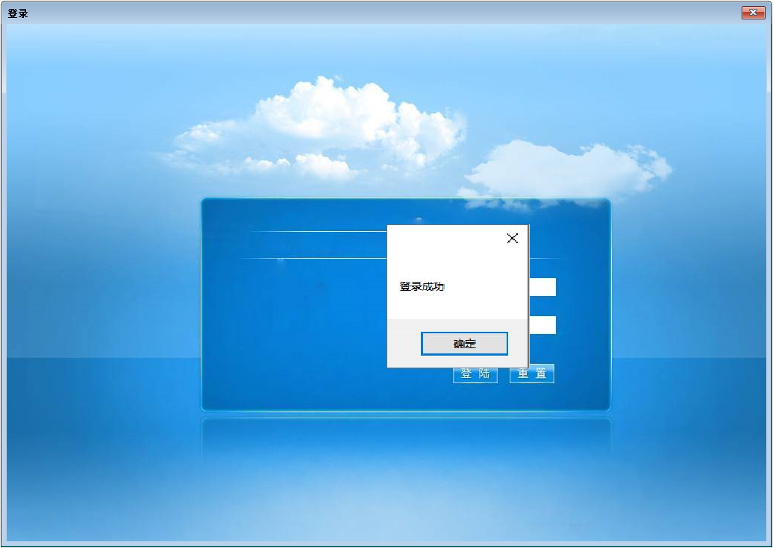

在界面中必须输出入正确的密码账号，输入完成后方能进入到主界面中，输入错误时系统会弹出提示框提示，点击其中是的按钮重新输入账号密码，密码账号错误不能超过三次，错误三次后，系统会自动进入保护模式，在三小时之内锁定账户密码。

系统首页
成功登录系统，系统自动跳转到系统首页界面，为了让用户更加方便快捷的使用本系统，系统开发有各类相关的功能模块。用户可以针对工作需求，进行相关的操作，系统还具有运行时自动检测版本，并且同步更新的功能，避免了用户手动升级的烦恼。详情如下图所示：
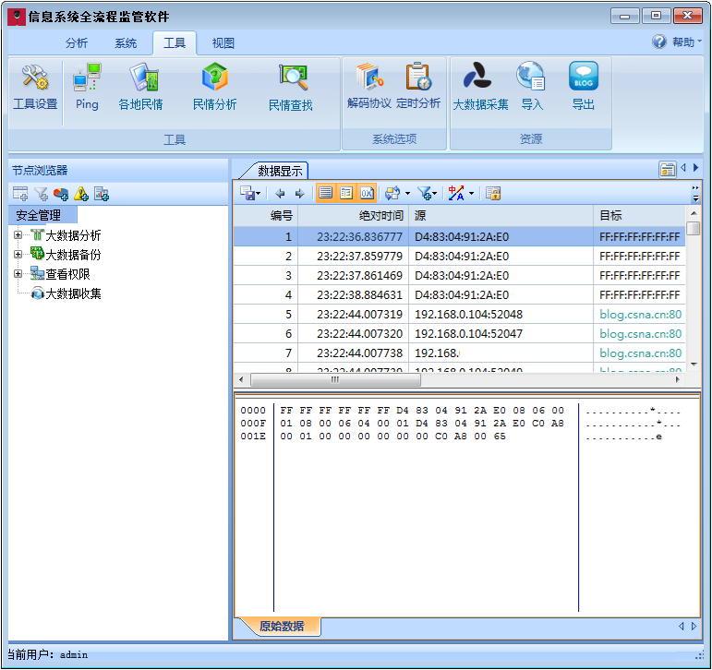
用户根据实际的需求，可以在界面内查看到系统的主要功能模块，并且针对信息，在界面内进行对应的大数据分析，系统的主要功能包括：各地分析查找定时分析大数据采集导入和导出等功能。

备份
在首页界面中有一个备份选项，点击备份选项，进入到备份界面中，该界面中显示了一些备份的信息，其中包括了备份系统信息，恢复系统信息。在备份系统信息中包括了备份选项，备份后进行亚索选项，在恢复系统信息中包括了恢复注册表选项，刷新选项，删除选项等。详情如下图所示：
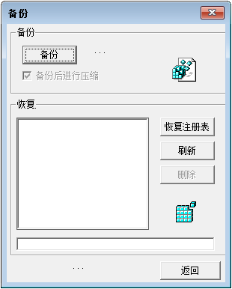
用户选择完成以后，点击备份选项，开始备份的操作，点击恢复注册表选项，开始恢复注册表的操作。

端口扫描
在其他选项中有一个端口扫描选项，点击端口扫描选项，进入到端口扫描界面中，该界面中显示了一些端口扫描的信息，其中包括了扫描设置信息，指定端口信息等。在扫描设置信息中包括主机名或IP信息，起始端口信息，最大线程数信息等。详情如下图所示：
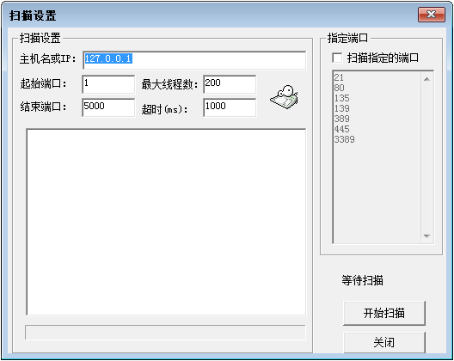

用户设置
在其他选项中有一个用户设置选项，点击用户设置选项，进入到用户设置界面中，该界面中显示了一些用户设置的信息，其中包括了所有用户信息，描述信息，上次登录时间信息，登录次数信息，用户ID信息，帐号是否到期信息等。详情如下图所示：
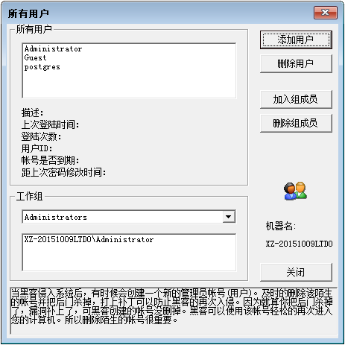

大数据分析
用户点击大数据应用菜单中数据分析功能菜单，系统将自动跳转到数据采集设置界面，
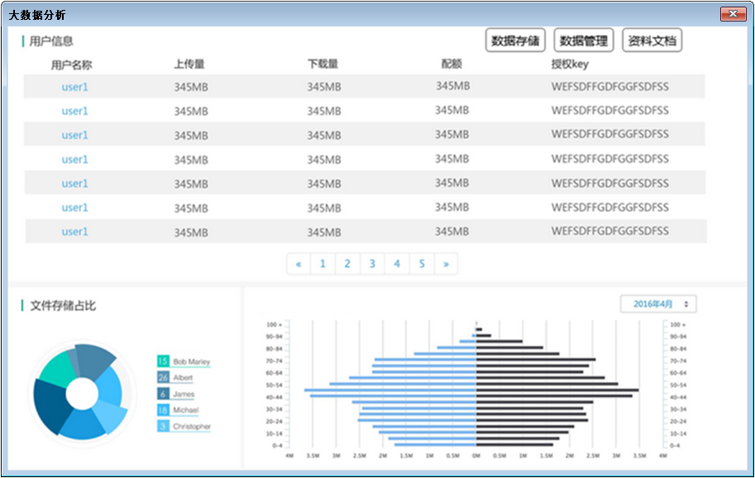
点击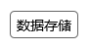后系统可清楚的查看到文件存储占比和用户上传和下载数据信息，用户可根据图例进行分析、参考。
如图所示：
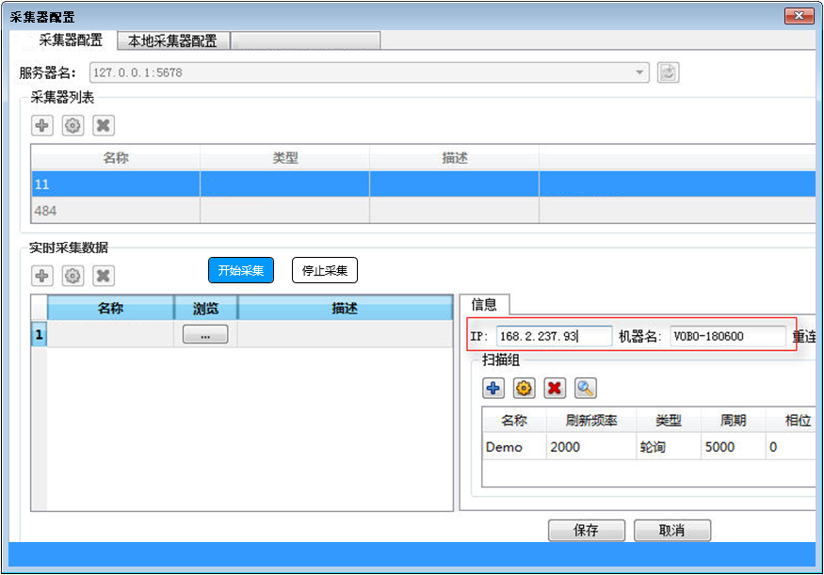

用户点击实时采集数据新增按钮，用户需要将采集数据的路径填入相应的设置框内，点击按钮，系统将自动开始采集数据，同时用户也可以点击按钮停止数据采集。用户还将在界面内设置需要的连接信息，设置完成后点击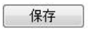按键，系统连接成功后才可以进行实时采集功能。

大数据采集设置
采集设置是对系统的数大据采集进行设置的功能，用户可以通过采集设置来进行数据采集的更改。用户点击界面中菜单，系统将自动进入采集设置界面，详情如下图：
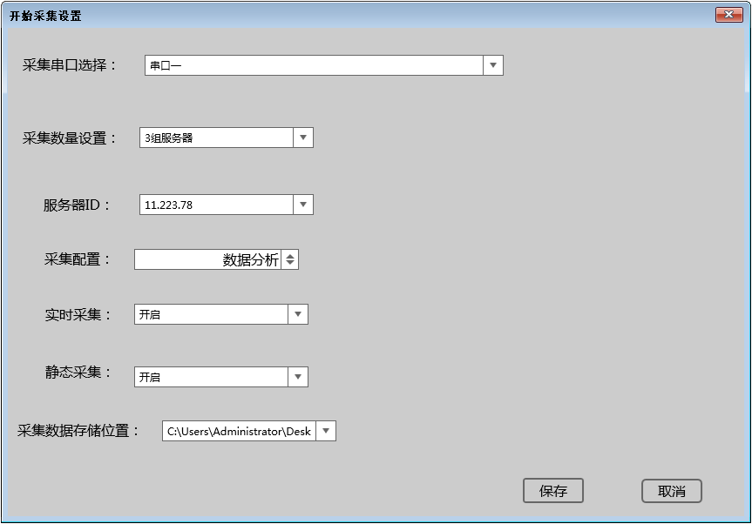
用户在界面内设置需要的参数，设置完成后点击界面内保存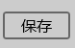按键，进行设置数据的保存。此时系统会弹出消息提示，如图：
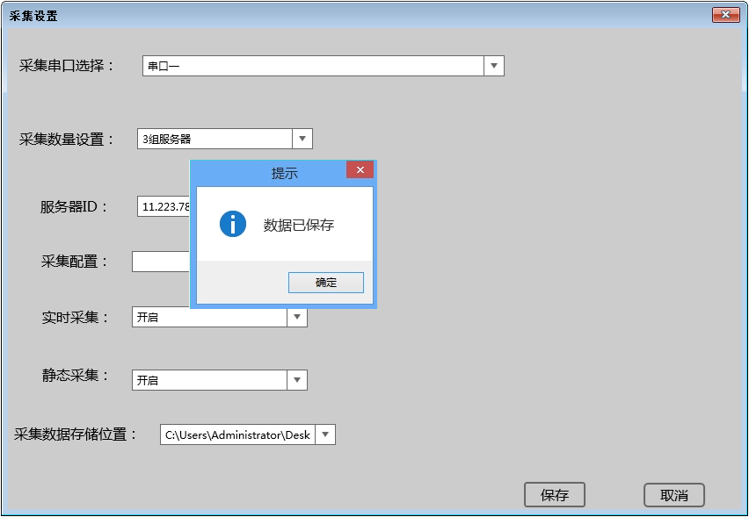

大数据备份
数据备份是用户对系统中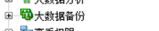大数据进行存储备份的功能，用户可以在系统内，选择需要备份的数据文件，进行备份管理，方便用户使用、调用、查看。因此提高了用户的管理能力，增加了工作效益。用户在界面内，点击鼠标右键，系统弹出右键菜单栏，用户选择右键菜单栏内，备份数据选项。系统弹出备份数据窗口。详情如下图：

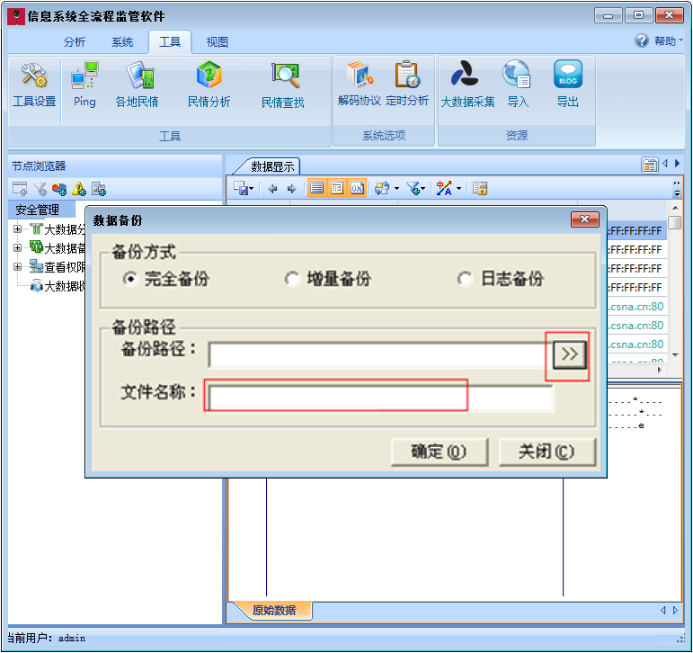

用后点击界面内红色框内的备份路径选项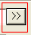系统进入选择备份路径界面。详情如下图：
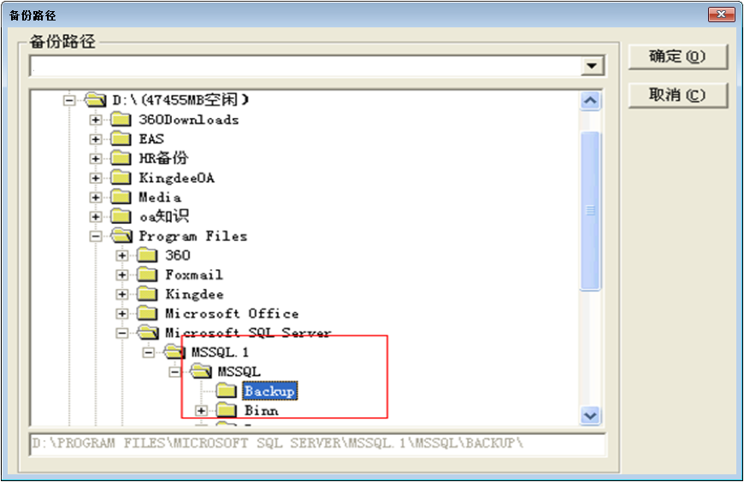
用户设置好数据库备份路径后点击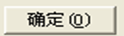按钮，系统将自动进行数据库备份。

新建收集分析
用户点击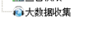大数据收集分析菜单中新建统计分析功能菜单，系统将自动弹出新建统计分析设置框，如图所示：
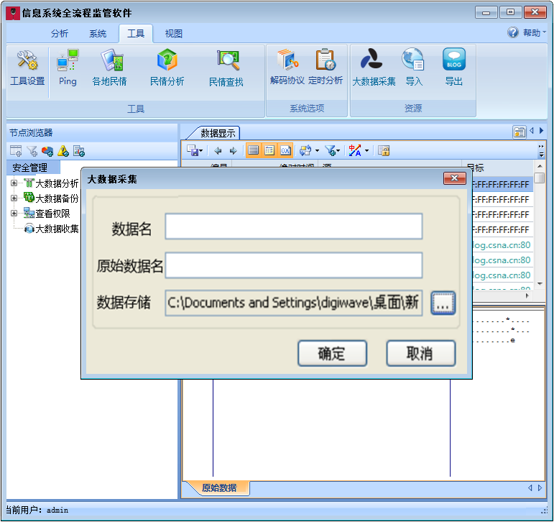
用户在界面内输入需要新建的数据名称和选取数据存储的位置，然后点击界面内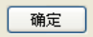按键，系统进入新建数据界面。详情如下图：
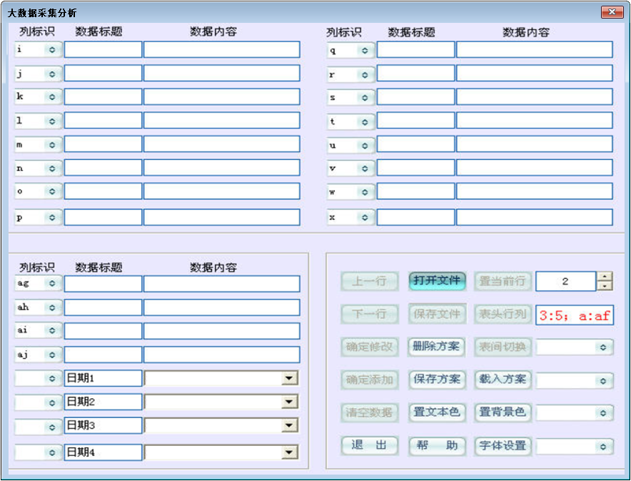

查看权限
点击系统的【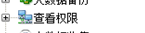】功能，进入用户管理页面。详情如图所示：
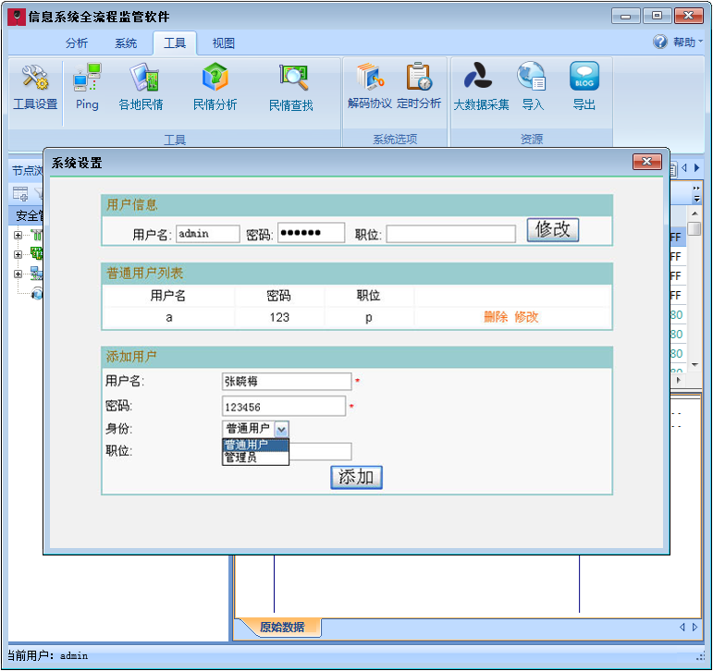
进入用户管理页面后，我们可以点击不同的功能按钮，进行相应的操作。详细操作如下：
用户信息：设置用户信息；
修改：点击修改按钮，进行修改操作；
普通用用户列表：查看普通用用户列表；
添加用户：进行添加用户操作；
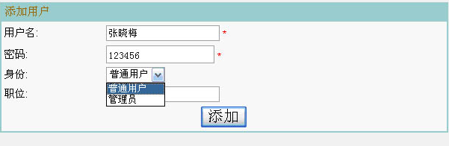
添加：点击添加按钮，进行添加操作。

用户添加

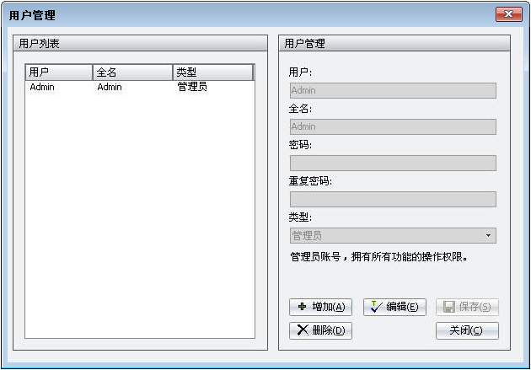

用户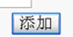管理中，左侧为用户信息列表，右侧为所选中的用户详细资料，可点击进行编辑、删除、增加等操作。
用户信息列表中，显示用户名称、全名和类型三项信息。
：增加用户；
：编辑修改当前用户信息；
：保存当前的用户信息；
：删除所选择的用户；
：关闭当前用户管理界面。

用户设置
点击用户管理功能的【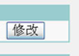修改设置】子功能，进入用户设置页面。详情如图所示：
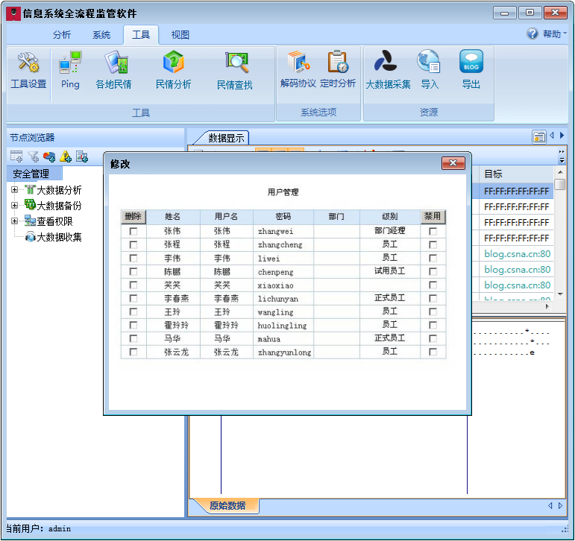
进入用户设置页面后，我们可以点击不同的功能按钮，进行相应的操作。详细操作如下：
删除：点击删除按钮，进行删除操作；
姓名：查看姓名；
用户名：查看用户名；
密码：查看密码；
部门：查看部门；
级别：查看级别；
禁用：点击禁用按钮，进行禁用操作。

打印设置-基本
在界面中中有一个打印选项，点击打印选项，进入到打印设置界面中。该界面中显示了一些打印设置的选项。其中包括了基本选项，高级选型，快捷设置选项等。点击基本选项，进入到基本界面中。该界面中显示了一些基本设置的信息。详情如下图所示：
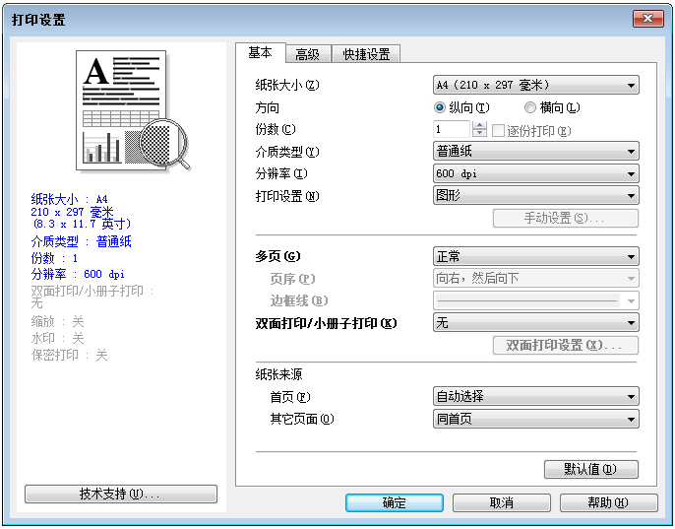

高级
在打印设置界面中有一个高级选项，点击高级选项，进入到高级界面中。该界面中显示了一些高级的信息。其中包括了关选项，调整至纸张大小选项，任意缩放选项，反转打印选项，使用水印选项，页眉页脚打印选项，省墨模式选项等。详情如下图所示：
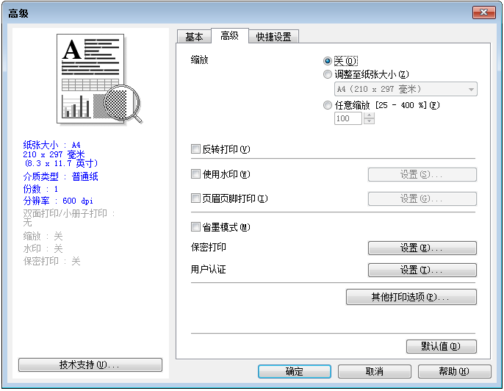
在该界面中还有一个快捷设置选项，点击快捷设置选项，进入到快捷设置界面中，该界面中显示了一些快捷设置的信息，其中包括了一些快捷设置的信息，设置完成以后，点击确定按钮，完成打印设置的操作。

